- Определение сотовой вышки
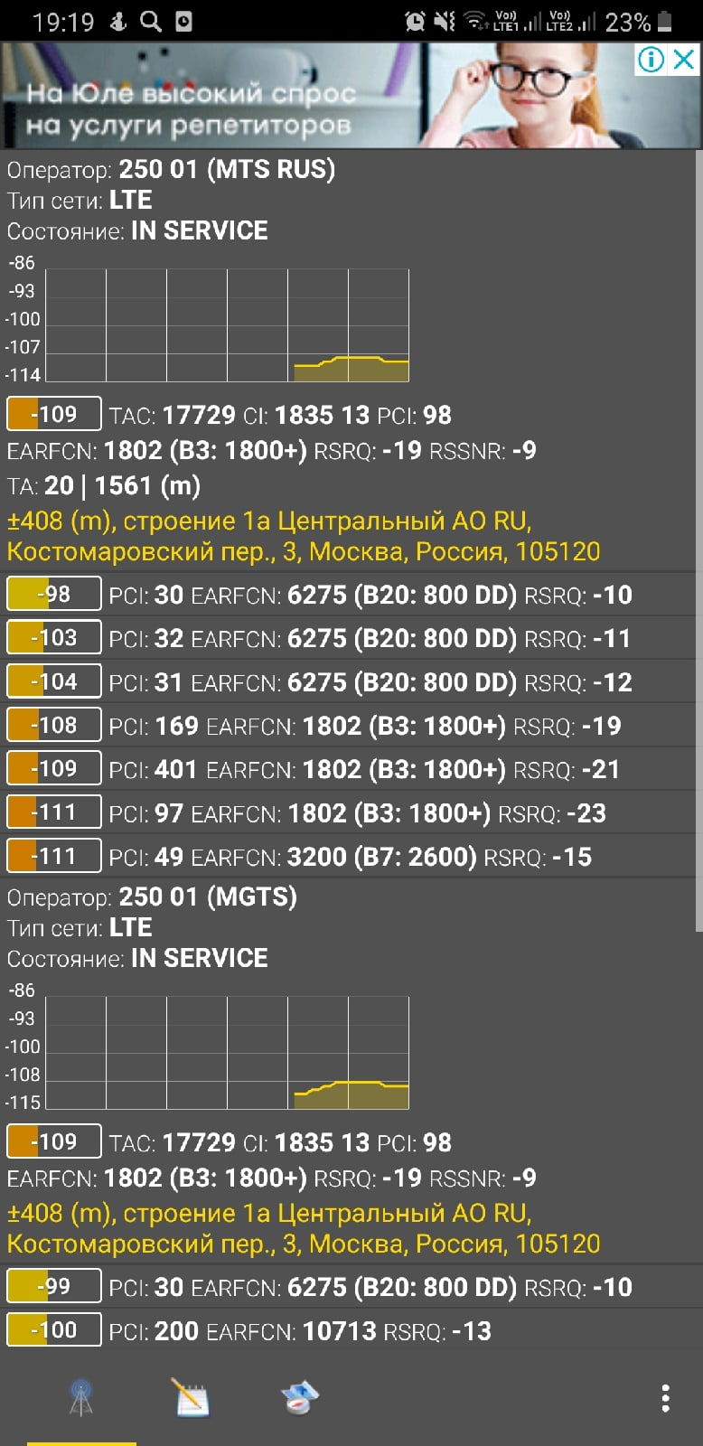
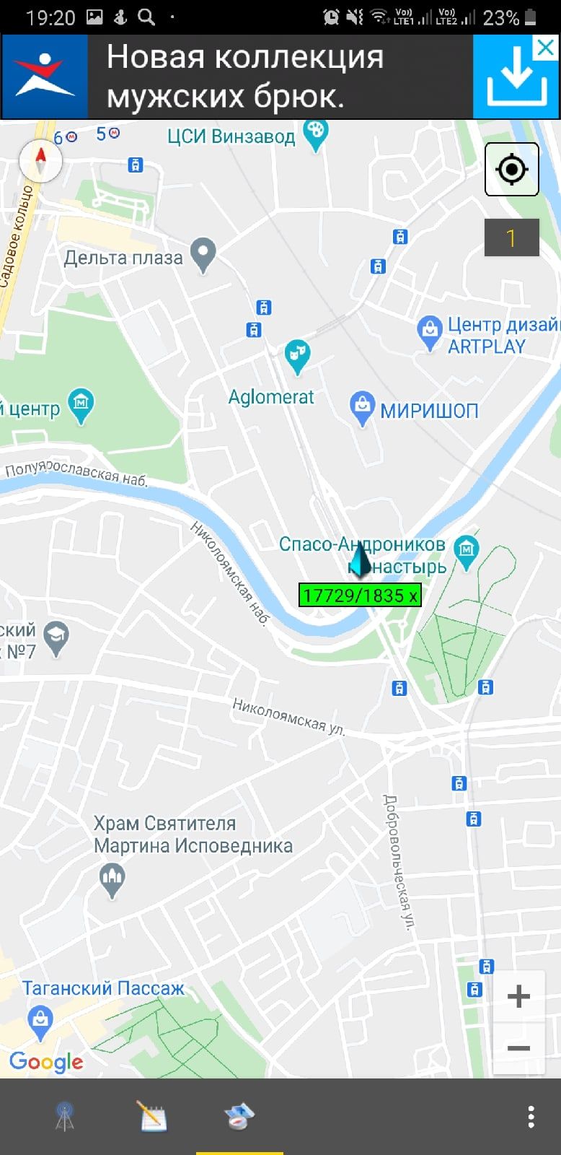
- MAC – адрес
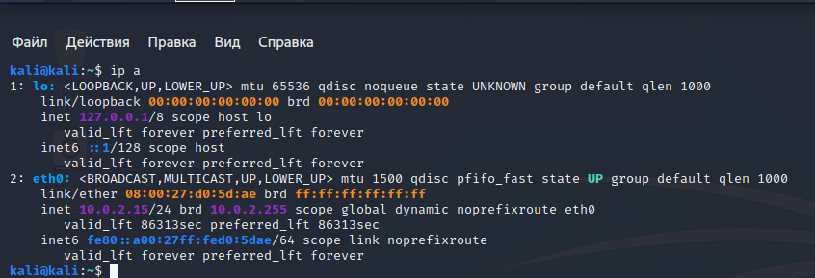
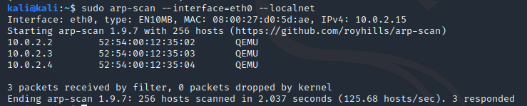
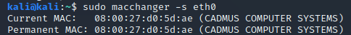
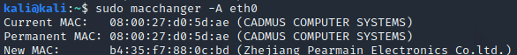
- Использование прокси
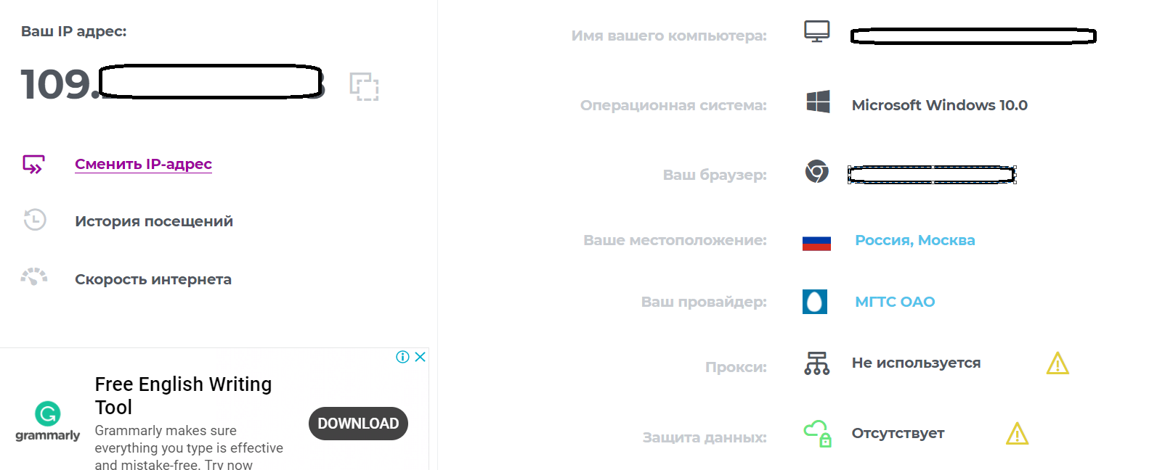
Новый айпи с использованием прокси
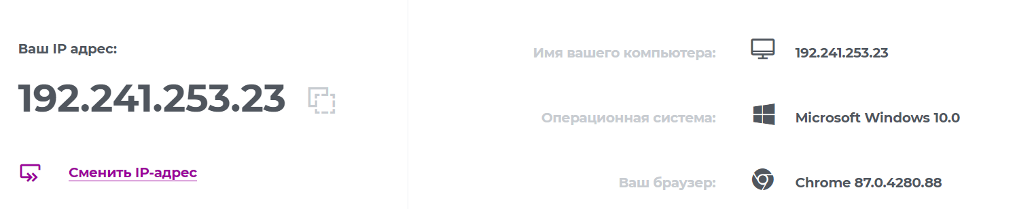
- Установил Tor
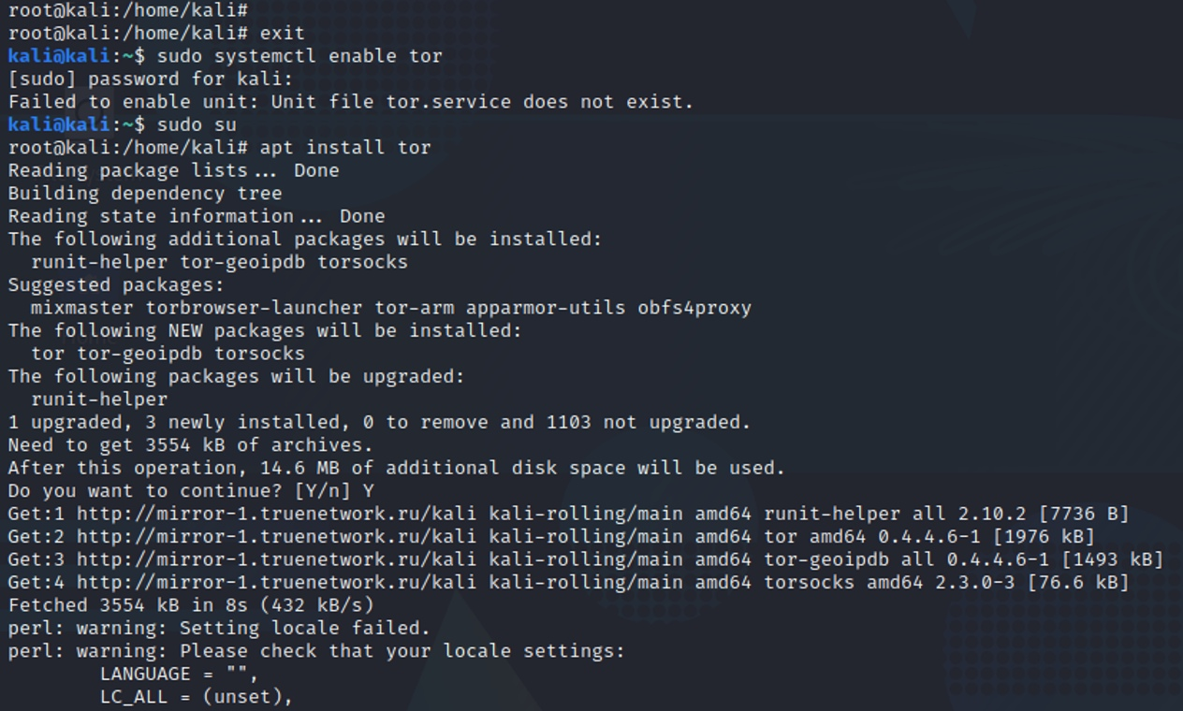
Проверка работы
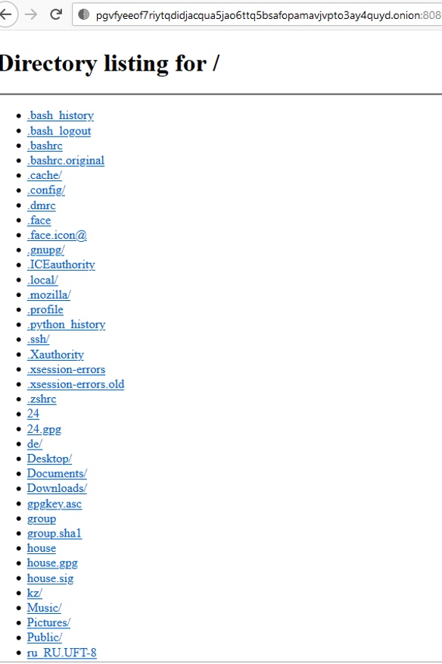
- I2p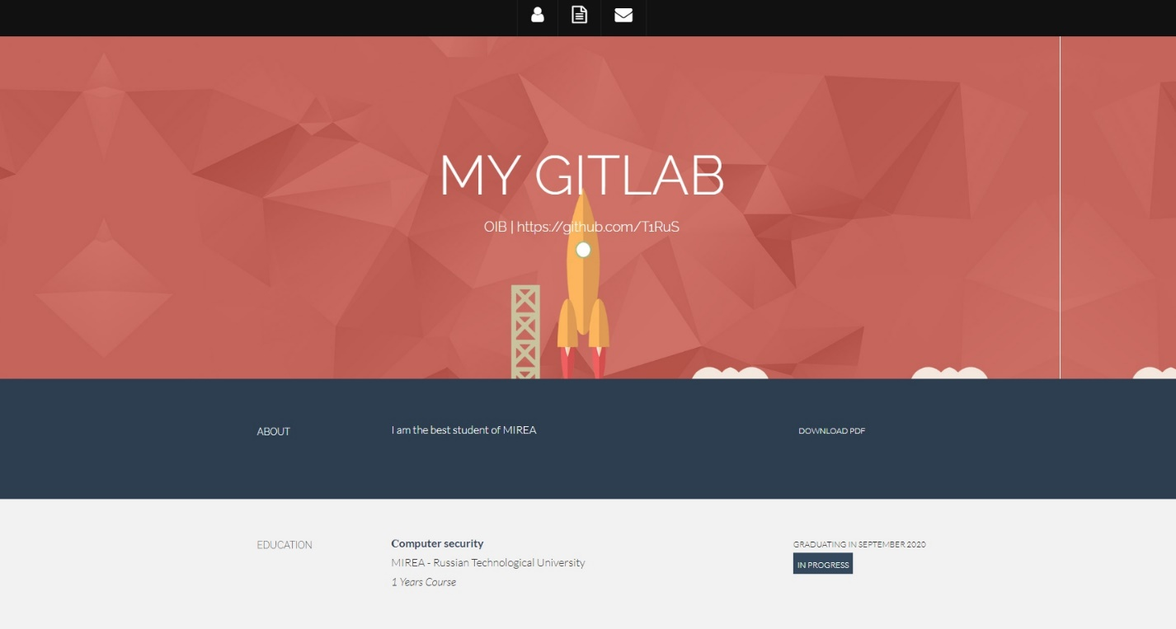
С телефона не получилось, что-то блокировало. Надеюсь, что вы поставить хоть сколько-то баллов

